Practicas con sistemas embebidos

Shields

Ejercicio #1

d) El SSD1306 es un controlador CMOS OLED/PLED de un solo chip con controlador para emisión de luz orgánica y sistema de visualización de gráficos de matriz de puntos de diodo.

El SSD1306 se comunica con el microcontrolador para obtener los datos y enviarlos a la pantalla OLED para que dibuje esos datos.

La comunicación entre el SSD1306 y el microcontrolador se realiza mediante SPI o I2C. Generalmente, la comunicación SPI es más rápida que la comunicación I2C. Por el contrario, la comunicación SPI requiere de más pines que la comunicación I2C.

El SSD1306 incorpora control de contraste, RAM de pantalla y oscilador, lo que reduce la cantidad de componentes externos y consumo de energía. Está diseñado para las pantallas OLED tipo cátodo común.

Las pantallas OLED por si solas no hacen nada. Para poder mostrar datos e información en ellas se necesita un driver o controlador. Normalmente viene todo ensamblado en un mismo módulo o shield. En ese módulo está la pantalla OLED, el controlador y la electrónica necesaria para que todo funcione correctamente.

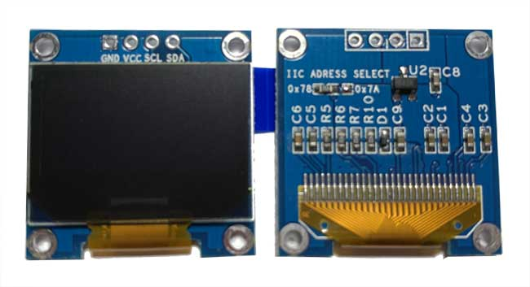

Para mostrar los datos en la pantalla, el controlador SSD1306 tiene una memoria RAM gráfica que se llama GDDRAM (viene del inglés Graphic Display Data RAM) que ocupa 1 KB. Esto equivale a 1.024 bytes o 8.192 bits que se distribuyen en la pantalla en una matriz de filas (páginas) y columnas (segmentos). En total hay 8 páginas (filas) y cada página tiene 128 segmentos (columnas) que, a su vez, cada segmento almacena 1 byte.

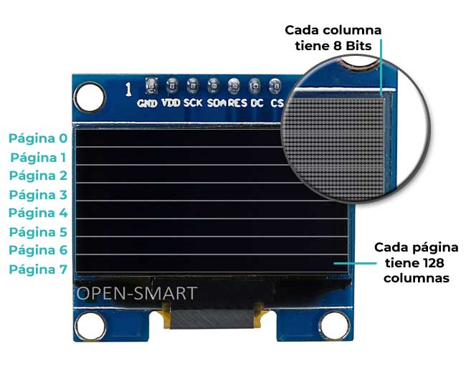

Cada bit representa un píxel en la pantalla OLED y mediante la programación, se puede encender o apagar para que muestre cualquier información.

Pineado módulo pantalla OLED con Atmega 328p

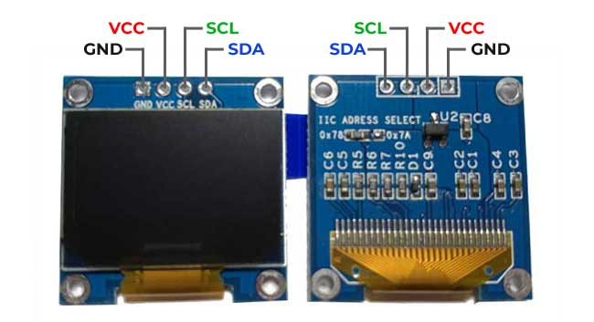

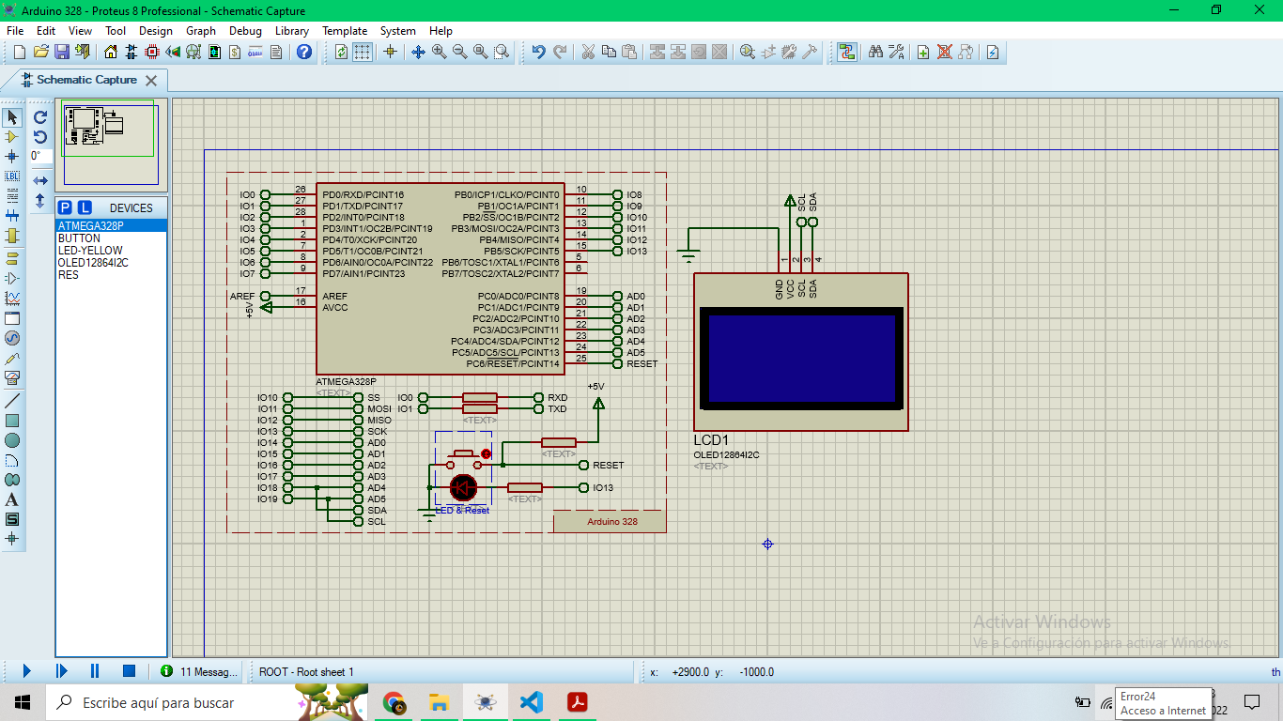

Debido a que existe una shield para controlar una pantalla oled 128x64 se realiza la práctica donde se muestra el mensaje “Es fácil el desarrollo con shields”.